Разработка внеклассного мероприятия по биологии, 8 класс

Учитель: Туркина Елена Ивановна учитель химии и биологии
Тема урока: «Финансовая грамотность – фактор здоровья»
Цель урока: развитие умений делать осознанный выбор, чтобы добиваться защиты, сохранения своего здоровья через вопросы финансовой грамотности.
Планируемые результаты:
Предметные: формирование понятий: здоровье человека, финансы ,здоровый образ жизни, фактор здоровья.
Метапредметные
Регулятивные: Понимание цели своих действий; проявление познавательной и творческой инициативы; оценивание правильности выполнения действий.
Познавательные: умение ориентироваться в своей системе знаний, добывать новые знания, находить ответы на вопросы, используя свой жизненный опыт и информацию, полученную на уроках математики. Формировать умение ставить и решать проблемы, развивать умение строить речевое высказывание;
Коммуникативные: готовность слушать собеседника и вести диалог; готовность признавать возможность существования различных точек зрения и права каждого иметь свою; излагать своё мнение и аргументировать свою точку зрения и оценку событий.
Личностные : формировать: потребность быть здоровым, внимательность и аккуратность; овладение начальными навыками адаптации в мире финансовых отношений; развитие самостоятельности; развитие навыков сотрудничества со взрослыми и сверстниками в разных игровых и реальных финансовых ситуациях.
Тип урока: урок открытия новых знаний, обретения новых умений и навыков.
Методы обучения: словесный, наглядный , практический, конструктивный анализ деятельности.
Основные понятия: здоровье человека, финансы, здоровый образ жизни, фактор здоровья.
Оборудование: мультимедийная установка, компьютерная презентация в программе Рower Point, раздаточный материал.
Краткая аннотация к работе: данный урок способствует развитию метапредметных умений, углубляет знания учащихся по теме: «Здоровье человека», способствует формированию финансовой грамотности.

Ход урока.

Этапы
- 1.Мотивация к учебной деятельности  Цель: создать условия для возникновения познавательного интереса учащихся к формированию финансовой грамотности, развитие познавательной деятельности | Прием «Мозговой шторм». Настрой обучающихся на продуктивную деятельность, активизация познавательной активности. Выполняют задания по презентации.  НАЙДИ ЛИШНЕЕ (слайд 2)  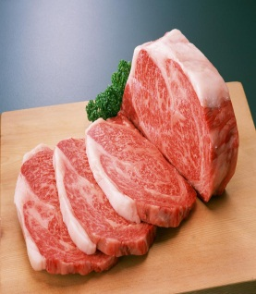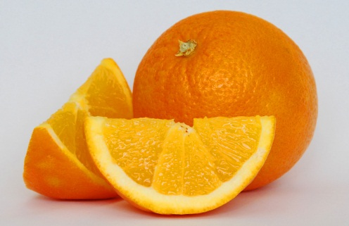  (Ребята выбирают картинку №2, так как фаст фут вредит здоровью)  - Почему вы выбрали данную картинку? (вредит здоровью)  НАЙДИ ЛИШНЕЕ (слайд 3)  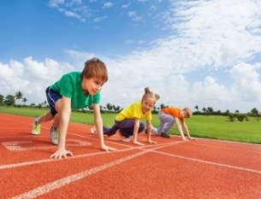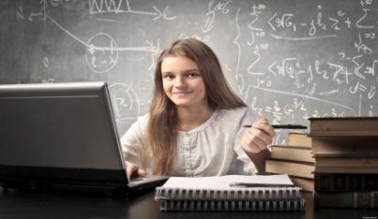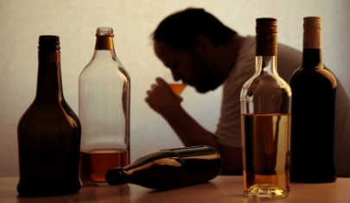  (Ребята выбирают картинку №3, алкоголь – вредит здоровью человека)  - Почему вы выбрали данную картинку?  ЧТО ОБЩЕГО? (слайд 4)  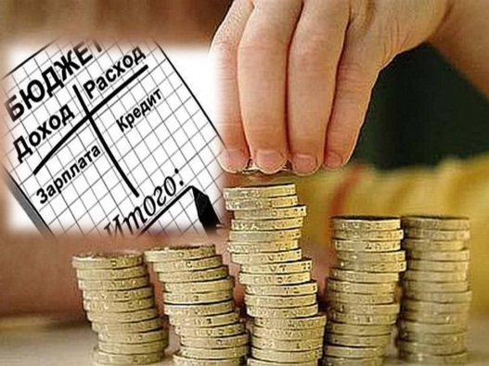 +   -Что изображено на картинках? Что получилось?  (финансы и здоровый образ жизни)  -Давайте определим тему нашего урока.  - Как вы думаете, если тема у нас действительно «Финансовая грамотность – фактор здоровья», то эта тема актуальна и важна для нашей жизни?  - У вас есть листочки формата А4, вы на них вместо рабочей тетради вы будете сегодня работать.  - Теперь вы должны записать каждый самостоятельно, не общаясь, почему вы считаете, что эта тема для изучения очень важна и актуальна?  - Поработаем в команде, вы должны обсудить и выбрать лучший вариант ответа.  -Послушаем варианты ответы одноклассников | Выполняют задания, предложенные учителем Анализируют предложенные продукты питания, образ жизни. Отвечают на вопросы учителя | Личностные: саморазвитие;  Познавательные: совершенствовать умения анализировать ситуацию, выделять ключевые моменты, работа в группах.
2.Актуализация знаний и фиксирование индивидуального затруднения  Цель: опираясь на полученные ранее знания, определить проблемную область незнания. | Методический прием «Работа с информацией». Решить задачу.  Даша и Лена пошли гулять на улицу. Лена надела шапку и сапоги, так как погода была пасмурная. А Даша в такую погоду не послушала маму и надела вместо сапог туфли. Пошёл дождь. Даша промочила ноги и заболела. Из семейного бюджета Дашиной семьи на её лечение было потрачено 800 рублей. А Лена, в то время, когда болела Даша, поехала с одноклассниками в театр, потратив при этом в 2 раза меньше денег и получив во много раз больше удовольствия. Сколько стоил билет в театр?  Работа в группах. После решения задачи, попытайтесь доказать или опровергнуть свою точку зрения.  Задание для учащихся: Докажите смысл высказывания «Береги платье снову, а здоровье смолоду»  Как связаны между собой фактор здоровья и финансовая грамотность?  Какова взаимосвязь здорового образа жизни и семейного бюджета? | Высказывают и аргументируют свою оценку роли металлов по десятибалльной шкале.  Работают с таблицей после просмотра видео сюжета  Делают выводы. | Познавательные: совершенствование умения работы с полученной информацией, отделения главной информации от второстепенной. Коммуникативные: развитие умений грамотно и правильно выражать свои мысли.
3.Выявление места и причин затруднения  Цель: формирование умений анализа, мотивации учащихся на дальнейшую деятельность  Определение противоречие между знанием и незнанием | Какие понятия здоровый образ жизни уже существуют сейчас? Что Вы о них знаете?  Прием «Ассоциация».  Можете ли вы используя ваши знания ответить на поставленные вопросы?  Выполним упражнение «Ассоциация» (Слайд 5)  На экране словосочетание «Здоровый образ жизни – это…». (СЛАЙД 6)  -Попробуйте назвать важные составляющие здорового образа жизни. (Спорт, питание, режим дня, закаливание)  -Что такое финансы? (Совокупность денежных средств, находящихся в распоряжении предприятия, государства) слайд7  - Что такое финансовая грамотность? (Достаточный уровень знаний и навыков в области финансов) слайд8  В какую сторону склоняется равновесие ?  Есть такие факторы, причиняющие вред здоровью, которые зависят от каждого человека. Это вредные привычки и отсутствие надлежащего ухода за своим организмом, за каждым жизненно-важным органом.  Начнем с доходов личного или семейного бюджета. Как известно, большинство людей зарабатывают деньги активным способом – работая. Какой человек имеет больше шансов и перспектив для активного заработка? Здоровый или не совсем здоровый? Разумеется, тот, чье здоровье крепче.  Слайд Здоровый человек способен активнее трудиться (как физически, так и умственно), а значит – имеет более высокие перспективы для активного заработка.  Установим равновесную систему «Образ жизни-бюджет семьи» Положим на чашу весов аргументы за и против»    Чаши весов нужно заполнить не просто словами и аргументами, а финансовыми расчетами( конкретными цифрами. | Учащиеся область и причину затруднения. | Познавательные: формирование умений установление причинно - следственных связей, на основе полученной информации
4.Построения проекта выхода из-затруднения  Цель: спланировать действия для открытия новых знаний по финансовой грамотности | Прием: «Создай ментальную карту (какие знания необходимо получить)»  Работа с раздаточным материалом: учащиеся составляют из них логическую цепочку.  Посмотрите ребята, у вас на столах есть геометрические фигуры, выберите каждый по одной, а сейчас у нас с вами образовались новые команды, у тех ребят, что выбрали круг-стол №1, треугольник-стол№2, квадрата - стол №3  Для того чтобы начать работу, обратите внимание, что у вас на столах есть листочки со значком (кью ар код). Ваша задача сейчас с помощью телефона считать данный значок и определить задание, которое здесь закодировано.  Код «Финансы и вредные привычки»  Код «Финансы и здоровое питание»  Код «Финансы и физическая активность» | Учащиеся составляют дорожную карту  Для достижения цели | Личностные: создание условий самоутверждения личности;  Регулятивные: постановка цели, определение условий для ее реализации  .
5. Реализация построенного проекта  Цель: достижение цели в соответствии с выстроенным проектом,  коррекция способов своей деятельности. | «Финансы и вредные привычки»  Задание 1. Иванов Иван выкуривает в день 15 сигарет (в пачке 20 шт.). Средняя стоимость одной пачки сигарет составляет 100 рублей. Рассчитайте ежемесячные затраты Иванова на пагубную привычку в месяц? В год?  Есть и дополнительные затраты на курительные аксессуары: освежители дыхания, лекарственные препараты от кашля и т.д.  А также в последнее время Иванов начал жаловаться на свое здоровье, его начали беспокоить кашель, отдышка, увеличивалось сердцебиение при физических нагрузках, в итоге он решил поберечь здоровье и семейный бюджет.  - Давайте же посмотрим, сколько Иванов тратил средств покупая сигареты? И как никотин влияет на организм человека?  Задание 2. Решите задачу  Некоторые зарубежные фирмы за одну и ту же работу курильщикам устанавливают заработную плату на 15 % ниже, чем некурящим. Средняя заработная плата - 340 $ в месяц. Какова средняя заработная плата курящего человека?  Избавление от вредных привычек позволит очень существенно снизить нагрузку на личный бюджет и высвободить личные финансы для других, более важных и полезных мероприятий.  «Финансы и здоровое питание»  Задание 1.Рациональное питание – это сбалансированный рацион, составляется с учетом пола, возраста, состояния здоровья, образа жизни, характера труда и профессиональной деятельности человека, климатических условий его проживания. Правильно составленный рацион повышает способность организма к сопротивлению негативным факторам воздействия окружающей среды, способствует сохранению здоровья, активного долголетия, сопротивлению утомляемости и высокой работоспособности.  Задание 2. Решите задачу  В течение дня ученик получает некоторое количество различных витаминов. За завтраком он получил 0,2 всех витаминов, за обедом - 0,7 остатка, за ужином 30 мг витаминов. Какова норма витаминов, полученных учеников в день?  Отсутствие здорового образа жизни очень сильно усиливает угрозу возникновения в будущем серьезных заболеваний, требующих не менее серьезных расходов, что окажет просто сокрушительное воздействие на ваши личные финансы.  «Финансы и физическая активность»  Задание 1. Придумать реальную ситуацию экономии семейного бюджета, но с учетом ежедневных занятий физической культурой.  Задание 2. Решите задачу  Чтобы быть здоровым, человек должен каждый день употреблять 3 г белков на каждые 4 кг своего веса. Вычислите количество белков, необходимо для вашего веса.  ВЫВОД: Для того чтобы вести здоровый образ жизни, совсем не обязательно ходить в дорогие спортзалы и нести дополнительные ненужные расходы. Поэтому я хочу предложить несколько простых советов, позволяющих поддерживать свое здоровье в надлежащем состоянии и не требующих вообще никаких дополнительных расходов. (раздаю листочки с советами) | Работают с полученной информацией. Фиксируют определение ОМС, металлический счет | Познавательные:  - выделение существенной информации, самостоятельный выбор рациональных способов решения проблемы.  Коммуникативные:  - совершенствование навыков коллективного сотрудничества: умения выполнять коллективные действия, слушать окружающих, отстаивать свою точку зрения.
6.Первичное закрепление в речи  Цель: научить применять полученные знания на практике | Прием «Рекламное агенство»  На основе добытой информации  1 группа создает рекламу «Финансы и вредные привычки».  2 группа создаёт рекламу «Финансы и здоровое питание» .  3 группа создаёт рекламу «Финансы и физическая активность». | Групповая работа.  Представление результата. | Познавательные: совершенствование умений разделения информации на главную и второстепенную, обобщение полученных знаний.  Коммуникативные: совершенствование умений грамотно выражать свои мысли
7. Самостоятельная работа с самопроверкой  Цель: совершенствование умений применения полученных знаний при решении типовых задач. | Ребята, какие продукты содержат витамины?  Правильно, свежие овощи и фрукты, мед, курага, орехи, изюм, гречка, овсянка, пшено – это продукты, повышающие жизнедеятельность организма. Необходимо включать их в свой рацион.  Викторина содержание витамина С в пищи.  Прокомментируйте следующие строчки:  Чтоб мудро жизнь прожить,  Знать надобно немало.  Два главных правила запомни для начала:  Ты лучше голодай, чем что попало есть,  И лучше будь один, чем с кем попало.  (Омар Хайям)  https://edu-time.ru/vics-online/vc-6-finance.html | На основе анализа здорового питания сделать выводы | Формируемые УУД  Регулятивные: совершенствование умений организовать свою деятельность;  Познавательные: развитие умений логических рассуждений,  Выделение и использование нужной информации
8. Включение в систему знаний и повторение  Цель: включение новых знаний в систему ранее изученных, обобщение и систематизация. | Допишите предложеня  1.Зоровый образ жизни  2.Состояния здоровья, что, в свою очередь положительно сказывается 3.Высокий активный доход, который способен заработать здоровый человек, дает возможность, | Слушают презентацию, участвуют в обсуждении  Фиксируют новые знания | Регулятивные: совершенствование умений результирующего, процессуального и прогностического самоконтроля.  Познавательные: формирование умений выполнять аналитические, синтезирующие, сравнительные, классификационные операции, делать выводы, обобщения
9. Рефлексия учебной деятельности  Цель: формирование способности подводить итоги урока, осуществлять оценку своих действий. | Если информация изученная на сегодняшнем уроке была для вас полезной и понятной, то прикрепите на доске зелёный смайлик; если вы испытывали некоторые затруднения или полученная информация была вам неинтересна, то прикрепите на доске оранжевый смайлик; если на сегодняшнем уроке вам было мало что понятно и совсем неинтересно, то выберите и прикрепите красный смайлик. Это будет для меня сигналом, что что-то в подготовке и в проведении уроков нужно срочно менять. | Обосновывают свой выбор какому вкладу отдают предпочтение и почему | Личностные: формирование адекватной позитивной самооценки.  Регулятивные: восприятие оценки учителя, адекватная самооценка.  Познавательные: построение речевого высказывания в устной и письменной форме, анализ, синтез, установление причинно-следственных связей.

